НА РУССКОМ | НА УКРАИНСКОМ | БАННЕР
Бесконечный конструктор из ваших фотографий | Нескінченний  конструктор з  ваших фотографій
Собирайте любые фотографии | Збирайте будь-які  фотографії
Узнайте за 2 минуты, как создать свой арт-объект с Mozabrick | Дізнайтеся за 2  хвилини, як  створити свій арт-об'єкт з Mozabrick
Покупаете конструктор | Купуєте  конструктор | 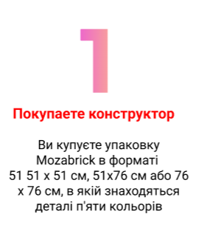
Загружаете фото | Завантажуєте  фото | 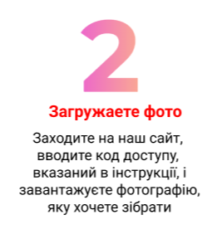
Получаете инструкцию | Отримуєте  інструкцію | 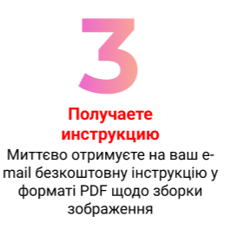
Собираете мозаику | Збираєте  мозаїку | 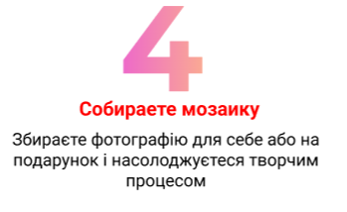
Снова и снова! | Знову і знову! | 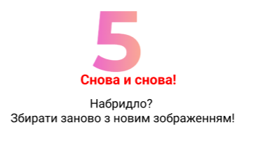
ПРЕВРАЩАЕМ ФОТО В МОЗАИКУ! | ПЕРЕТВОРЮЄМО  ФОТО В  МОЗАЇКУ!
ПОДОЙДЕТ ЛЮБОЕ ИЗОБРАЖЕНИЕ | ПІДІЙДЕ  БУДЬ-ЯКЕ  ЗОБРАЖЕННЯ | 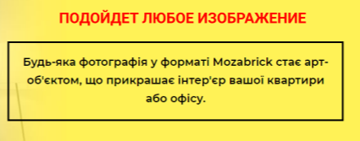
1 НАБОР - ∞ ФОТОГРАФИЙ | 1 НАБІР - ∞ ФОТОГРАФІЙ | 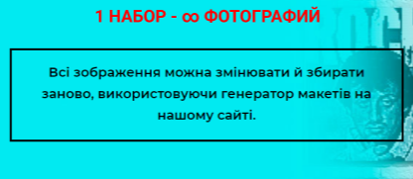
ВЕСЕЛО И ПОЛЕЗНО | ВЕСЕЛО І КОРИСНО | 